学分替换网上操作流程及规则

学分替换的流程：学生申请学生所在学院教学秘书审核（教学秘书根据学分替换规则进行审核）学生所在学院审核（学院分管教学领导进行最终审核）。网上具体操作步骤如下：

一、学生学分替换网上申请流程
1、学生用自己的学号和密码登陆新教务系统。
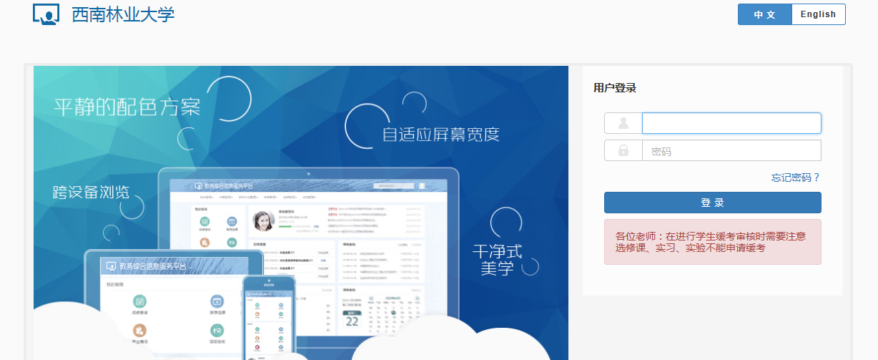

2、进入系统之后，在“报名申请”——“校内课程替代申请”中进行申请。
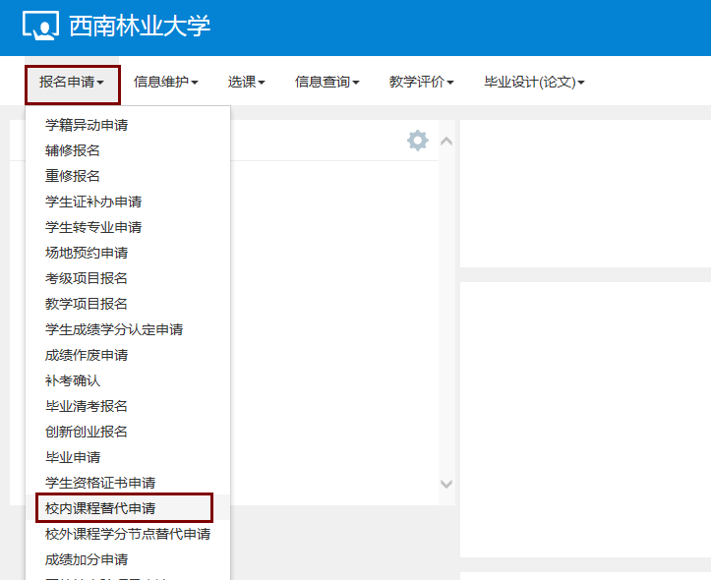

3、进入之后，点右上角的“申请”
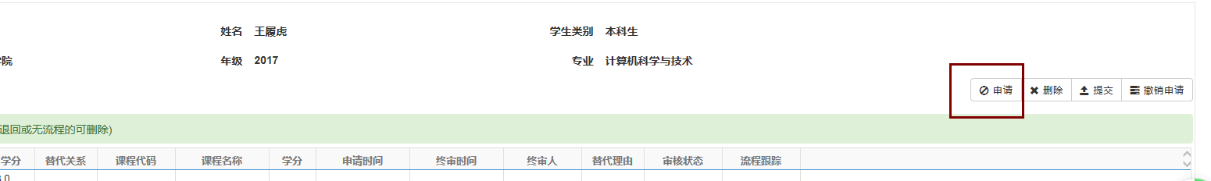

4、进入界面之后，左边是计划外课程（就是你修的培养方案之外的课程），右边是计划内课程（培养方案内的课程）。按照学分替换规则（见附件，另外在系统通知栏中也有发布），勾选你要进行替换的课程，用左边的课程替换右边的课程。可以一门换多门，也可以多门换一门（只要符合学分替换规则）。
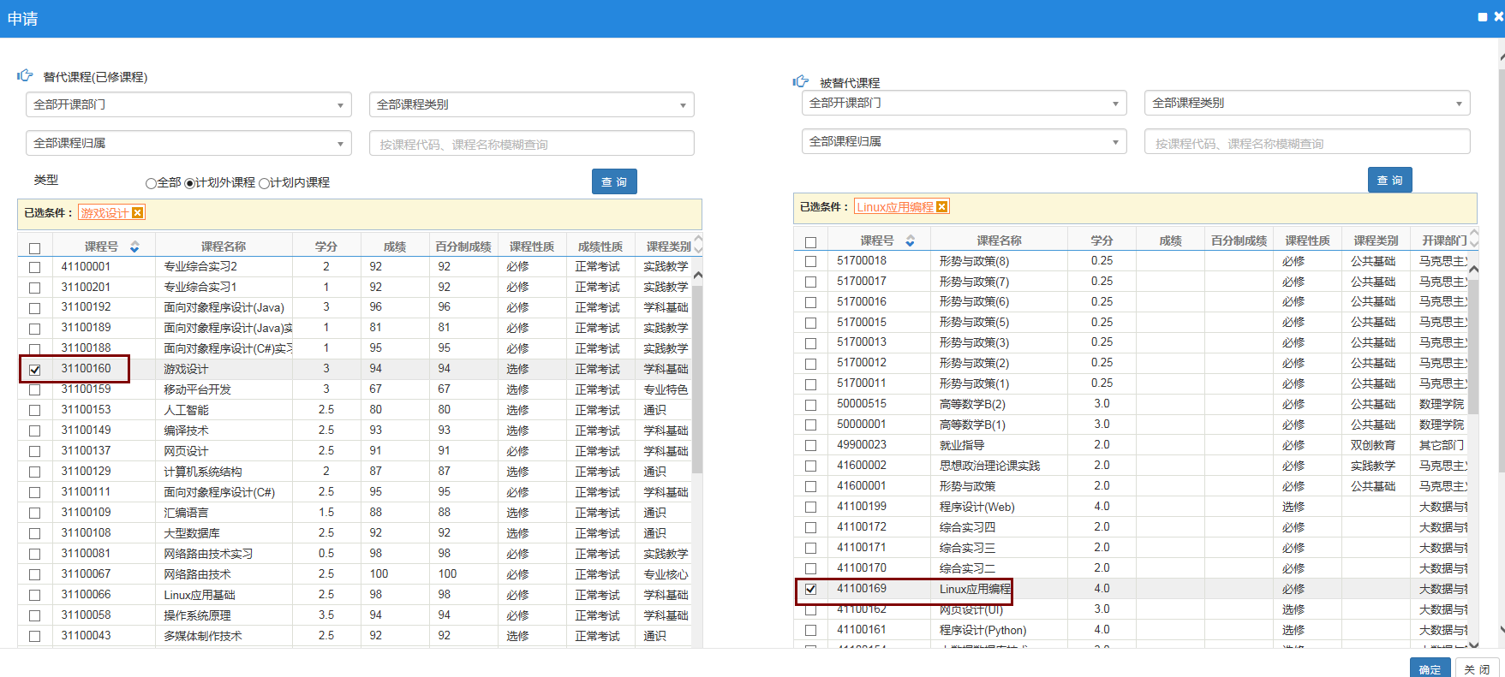
5、在课程下面有个“替代说明”，写清楚申请替换的原因（是否符合学分替换的规则等）（这是必填项，必须填写），然后点右下角的“确定”。
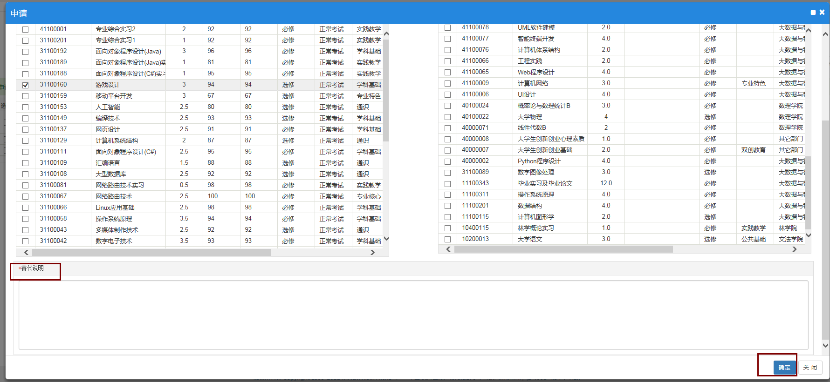

6、然后出来对话框，是否确定提交申请，如确定，点“确认”。
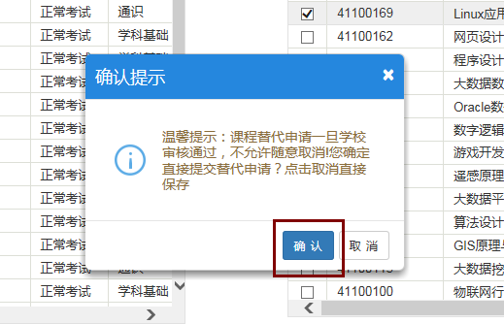

7、这时，在界面上就会看到我们所申请的学分替换的课程，如果有问题，也可以勾选，然后点右上角的“撤销申请”按钮。如果没有问题就可以查看“流程跟踪”了，就进入到审核流程，等全部审核通过之后，学分替换就完成了。学生要自己要关注“审核流程”，如没有审核，要提醒学院教秘进行审核。
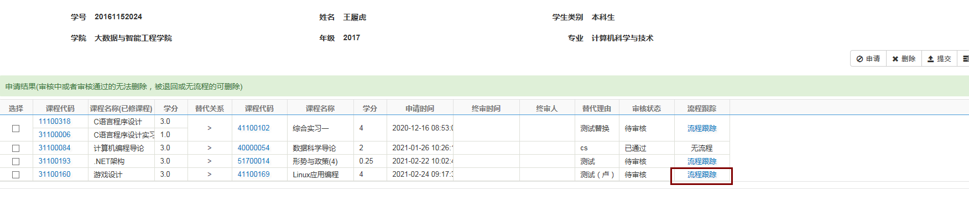
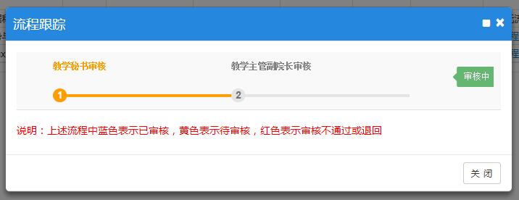

8、全部审核通过之后，学分替换就完成了。请注意，学分替换完成之后，成绩单上显示的还是原来课程的成绩，也就是原来成绩考多少，还是多少，但是，在毕业审核时，系统里会按替换的课程进行审核。

二、学院教学秘书网上审核流程
1、教秘用教秘账号和密码进入新教务系统。
2、进入之后，注意，如果有学生申请学分替换，在消息栏中会有通知，请教秘注意。另外学分替换的流程和规则，在通知栏中也会发布。
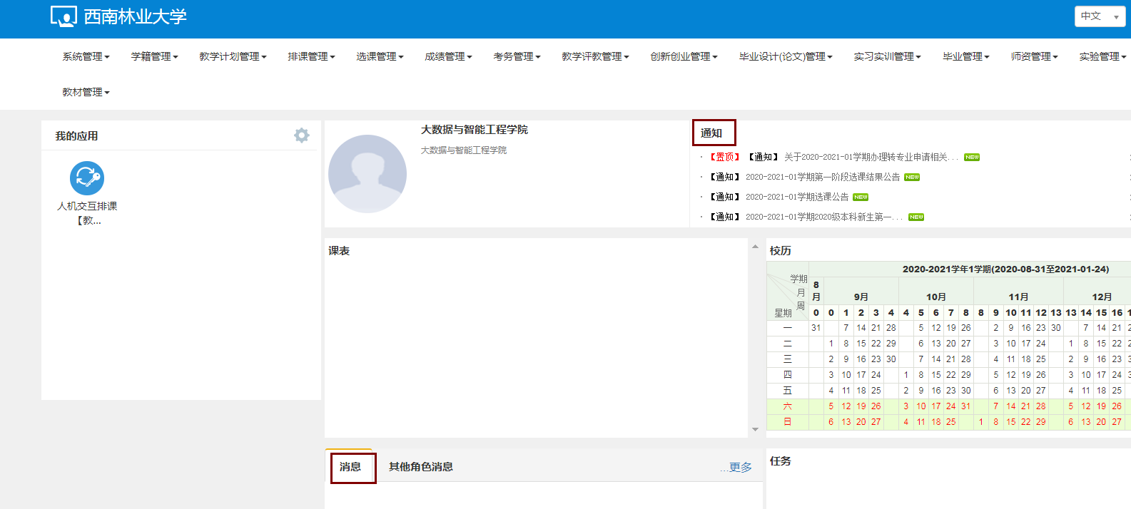
3、在“教学计划管理”——“课程替代管理”——“课程替代审核”中进行审核。
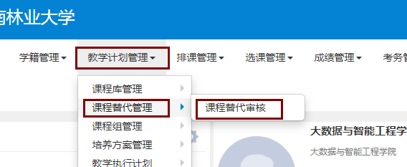

4、进入界面之后，就会看到学生的申请，勾选，然后点右上角的“审核”。
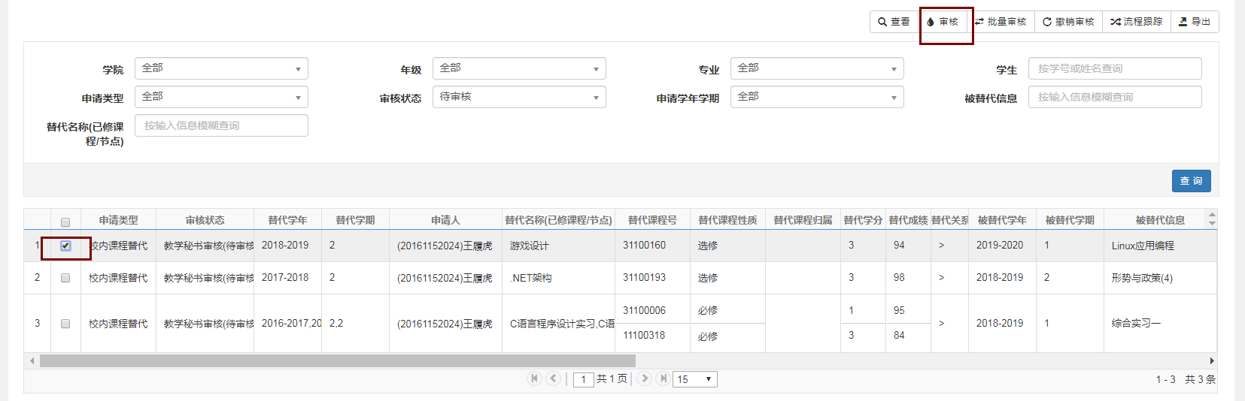

5、根据学分替换规则，教秘选择审核意见（如教秘可以确定，就直接选择，如不能确定，可征询学生所在教研室主任意见或学院主管教学副院长意见后，进行审核），在这里可以选择“通过”还是“不通过”，或“退回”，然后填写审核意见，然后点右边“确定”，完成审核，如果是“通过”则审核流程进入到学院主管教学副院长处进行审核。
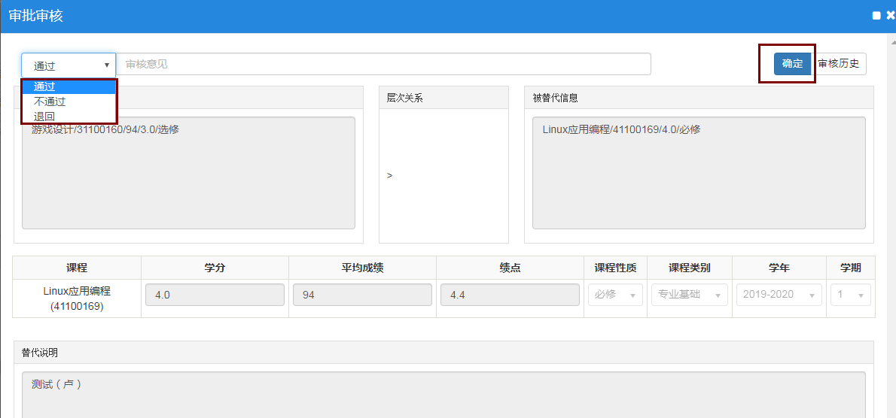
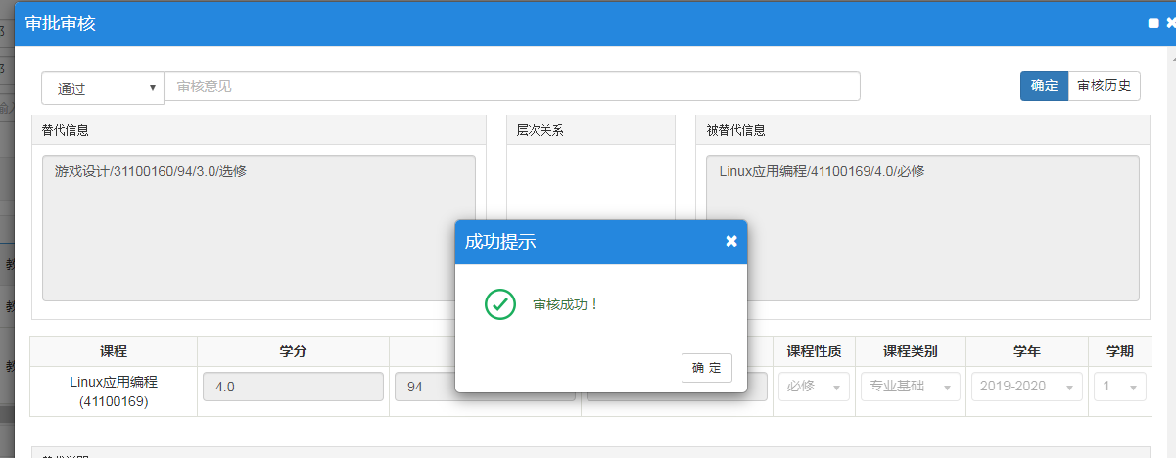

三、学院主管教学副院长进行审核
1、学院主管教学副院长用学院专门的学院主管教学副院长账号和密码进入（注：不是本人的账号和密码，是专门给各学院的账号和密码）。
2、进入之后，在“教学计划管理”——“课程替代管理”——“课程替代审核”中进行审核。
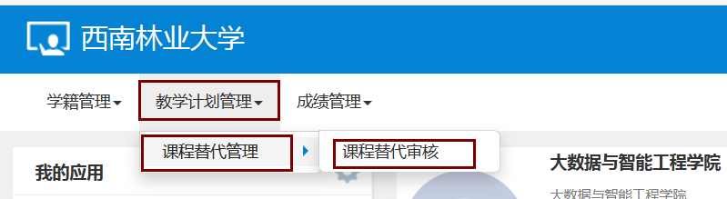

3、进入之后就会看到学生的审核，选中要审核的那条，然后点右上角“审核”
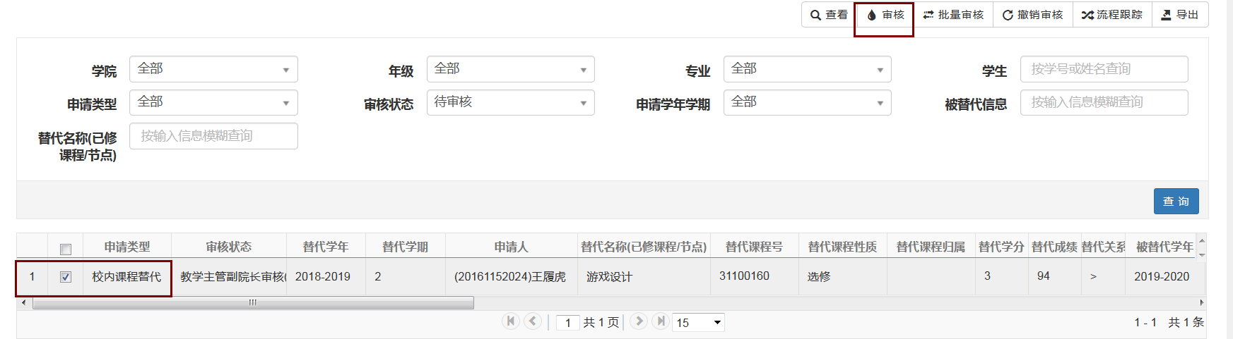

4、在这里可以选择“通过”还是“不通过”，或“退回”，填写审核意见，然后点右边“确定”，审核完成。
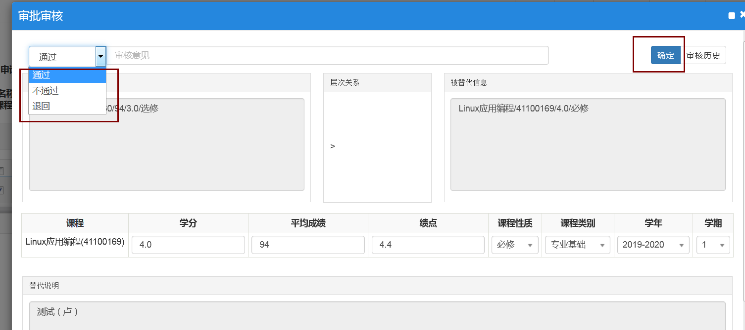

四、教务处核查
最终所有学院完成的学分替换，教务处会进行不定期的检查，对有疑问的，由学院做出说明。

附件：
学分替换流程及规则
一、学分替换流程
学生申请学生所在学院教学秘书审核（教学秘书根据学分替换规则进行审核）学生所在学院审核（学院分管教学领导进行最终审核）
二、学分替换规则
1、课程学分替换原则上不能跨类进行，如通识课程、专业课程之间不能进行课程学分替换。即不能拿自己的某一类别中的课，替换自己另一类别里的课。
2、对必修课程：替换课程与被替换课程在课程内容、教学大纲要求等方面相同或相近方可申请课程替换。
对选修课程：应选择与学生培养方案中相同或相似的选修课，如因一些原因选了培养方案以外的选修课，学生申请替换时，由学院把握是否符合学生培养方案要求，是否同意替换。
3、课程学分替换时，替换课程学分需高于或等于或相差0.5学分被替换课程学分，方可进行课程学分替换；如由于专业人才培养方案调整或校际交流等原因，替换课程学分与被替换课程学分相差1学分，且替换课程最终成绩大于等于75分（或良好及以上），可进行课程学分替换，需进行说明。
4、修读双学位专业的学生，其主修专业（第一专业）课程可以替换双学位专业（第二专业）相同课程，但替换总学分不得超过6学分。若学生终止修读双学位，其第二专业课程学分可以替换为第一专业的选修课学分，替换上限为6学分。
5、除以上情形外，需要进行学分替换的，由学院组织相关学科人员（二人以上）开会讨论后决定是否进行替换，并形成所有参会人员签字的会议纪要材料并存档。

